บันทึกแนวทางการปฏิบัติที่ดี
การจัดจำหน่ายผลิตภัณฑ์ของมหาวิทยาลัยอย่างเป็นระบบและมีประสิทธิภาพ
- เจ้าของผลงาน สำนักงานบริหารทรัพย์สินและสิทธิประโยชน์
- สังกัด สำนักงานอธิการบดี
- ชุมชนนักปฏิบัติ ด้านการผลิตบัณฑิต
ด้านการวิจัย

ด้านการพัฒนาสมรรถนะการปฏิบัติงาน
- ประเด็นความรู้ (สรุปลักษณะผลงานที่ประสบความสำเร็จ)
แต่เดิมกระบวนการจำหน่ายผลิตภัณฑ์ของมหาวิทยาลัยเป็นการจัดซื้อโดยตรงจากผู้ผลิต เมื่อมีการจำหน่ายผลิตภัณฑ์แล้วจึงหักค่าใช้จ่ายและนำเงินรายได้หลังหักค่าใช้จ่ายส่งกองคลัง ซึ่งอาจทำให้เกิดปัญหาเงินสูญหายในระหว่างที่มีการเก็บรวบรวมเงินไว้เพื่อรอหักค่าใช้จ่ายและนำส่งเงินรายได้ให้กับกองคลังเป็นรายเดือน ประกอบกับ สนง.บริหารทรัพย์สินฯ ยังไม่ได้รับการแต่งตั้งให้มีเจ้าหน้าที่รับเงิน ซึ่งไม่เป็นไปตามระเบียบกระทรวงการคลัง รวมถึงกระบวนการจัดซื้อผลิตภัณฑ์ไม่ผ่านระบบการจัดซื้อจัดจ้างอีกด้วย
จึงมีการกำหนดแนวปฏิบัติการจำหน่ายผลิตภัณฑ์ของมหาวิทยาลัยอย่างเป็นระบบ มีประสิทธิภาพ และเป็นไปตามระเบียบกระทรวงการคลังว่าด้วยการเบิกเงินจากคลัง การรับเงิน การจ่ายเงิน การเก็บรักษาเงินและการนำเงินส่งคลัง พ.ศ.2562 และประกาศมหาวิทยาลัยเทคโนโลยีราชมงคลล้านนา เรื่อง หลักเกณฑ์การปฏิบัติเกี่ยวกับการเงิน การจ่ายเงิน การเก็บรักษาเงิน และการจัดทำบัญชีเงินรายได้ของมหาวิทยาลัย ในกระบวนการต่างๆ ดังนี้
- การขออนุมัติโครงการ
- การจัดซื้อผลิตภัณฑ์เพื่อจำหน่ายผ่านระบบการจัดซื้อจัดจ้างของพัสดุ
- การจำหน่ายผลิตภัณฑ์และการนำส่งเงิน
- ระบบการขนส่งสินค้า
- กระบวนการจัดทำสื่อประชาสัมพันธ์
- ความเป็นมา (ปัญหา วัตถุประสงค์ เป้าหมาย)
สำนักงานบริหารทรัพย์สินฯ มีพันธกิจหลักในการบริหารจัดการทรัพย์สินที่มีอยู่ของมหาวิทยาลัย เพื่อใช้ในการจัดหารายได้ สร้างมูลค่าเพิ่มในทรัพย์สินและสิทธิประโยชน์ให้เกิดประโยชน์สูงสุด
การจำหน่ายผลิตภัณฑ์ของมหาวิทยาลัย เป็นหนึ่งในภารกิจการจัดหารายได้ของสำนักงานบริหารทรัพย์สินฯ ผลิตภัณฑ์ที่มีการจัดจำหน่ายได้แก่ เครื่องหมายและอุปกรณ์การศึกษาสำหรับนักศึกษา ของที่ระลึกตราสัญลักษณ์มหาวิทยาลัย เครื่องหมายติดชุดปกติขาวสำหรับพนักงานในสถาบันอุดมศึกษา น้ำดื่มตราราชมงคลล้านนา เป็นต้น ซึ่งผลิตภัณฑ์ที่จัดจำหน่ายมีความหลากหลาย การควบคุมสต๊อคสินค้า รูปแบบการจัดจำหน่าย รวมถึงการนำส่งเงินรายได้ให้กับมหาวิทยาลัยจึงมีหลากหลายรูปแบบตามแต่ชนิดของผลิตภัณฑ์ จึงได้มีการจัดประชุมคณะกรรมการดำเนินงานจัดการความรู้ในองค์กรเพื่อแลกเปลี่ยนเรียนรู้ และกำหนดแนวปฏิบัติที่ดี สำหรับกระบวนการจัดจำหน่ายผลิตภัณฑ์ของมหาวิทยาลัยอย่างเป็นระบบและมีประสิทธิภาพและเป็นไปตามระเบียบกระทรวงการคลัง
- แนวทางการปฏิบัติที่ดี (วิธีการ กระบวนการ เครื่องมือการจัดการความรู้ที่ใช้)
- การขออนุมัติโครงการ
- สำนักงานบริหารทรัพย์สินฯ จัดทำเอกสารโครงการ (แบบเสนอโครงการ/กิจกรรม (ง.9)) และแบบการขออนุมัติรับงานโครงการบริการสังคม ตามระเบียบมหาวิทยาลัยเทคโนโลยีราชมงคลล้านนา ว่าด้วยการรับงานโครงการบริการสังคม พ.ศ. 2555 โดยใช้งบประมาณเงินรายได้
- ส่งเอกสารขออนุมัติโครงการไปยังอธิการบดีผ่านกองคลังและกองนโยบายและแผนเพื่อจัดสรรงบประมาณ
- โครงการที่ได้รับอนุมัติแล้ว ให้ดำเนินการในขั้นตอนต่อไป หากโครงการไม่ได้รับอนุมัติให้กลับมาทบทวนเอกสารโครงการเพื่อเสนออธิการบดีพิจารณาอนุมัติอีกครั้ง
ลักษณะโครงการที่ดี :
- เป็นโครงการที่สามารถให้บริการแก่นักศึกษา บุคลากร ศิษย์เก่าและบุคคลทั่วไป ได้ตรงตามเป้าหมายของโครงการที่กำหนดไว้
- โครงการสามารถจัดหารายได้ได้ตามวัตถุประสงค์ มีรายได้เพียงพอ และไม่ขัดต่อระเบียบที่กระทรวงการคลังกำหนด
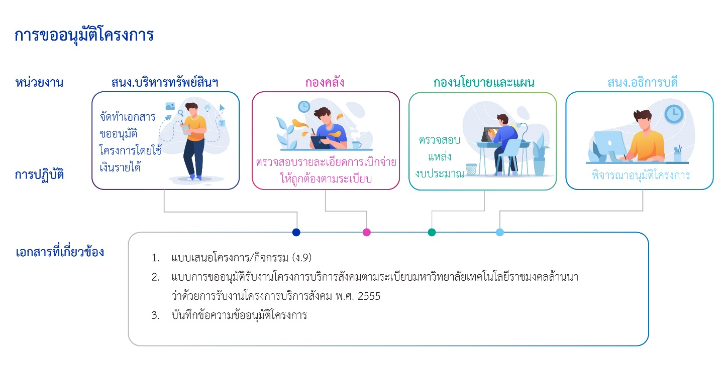

- การจัดซื้อผลิตภัณฑ์เพื่อจำหน่ายผ่านระบบการจัดซื้อจัดจ้างของพัสดุ
- นำเอกสารโครงการที่ได้รับอนุมัติแจ้งที่สำนักงานอธิการบดี เพื่อให้ผู้รับผิดชอบจัดสรรงบประมาณลงในระบบ ERP ของสำนักงานบริหารทรัพย์สินฯ
- จัดทำเอกสารในระบบ ERP คือ ใบจองเงินงบประมาณ ใบสั่งซื้อ/ใบสั่งจ้าง ตามรายการที่ระบุในโครงการที่ได้รับอนุมัติ
- จัดส่งเอกสารใบสั่งซื้อ/สั่งจ้าง พร้อมใบเสนอราคา ส่งที่งานพัสดุ กองคลัง
- สินค้าที่มีลักษณะพิเศษ ไม่มีจำหน่ายตามท้องตลาดทั่วไป ให้ใช้วิธี “การจ้าง”
- สินค้าที่สามารถหาซื้อได้ตามท้องตลาดทั่วไป ให้ใช้วิธี “การซื้อ”
- สินค้าสั่งซื้อ/จ้างที่มีมูลค่าสินค้าไม่เกิน 500,000 บาท เป็นการจัดซื้อจัดจ้างโดยวิธีตกลงราคา
- สินค้าสั่งซื้อ/จ้างที่มีมูลค่าสินค้าเกิน 500,000 บาท เป็นการจัดซื้อจัดจ้างโดยวิธีสอบราคา
- เมื่อเอกสารสั่งจ้างจากงานพัสดุออก แจ้งร้านค้าที่จัดจำหน่ายดำเนินการผลิตและจัดส่งสินค้าให้ตรงตามวันกำหนดส่งสินค้า
- ตรวจรับสินค้าตามใบส่งของและเซ็นเอกสารตามใบตรวจรับพัสดุส่งคืนงานพัสดุเพื่อดำเนินการเบิกจ่ายเงินให้แก่ร้านค้า
- ตรวจนับสินค้าจัดเก็บรวมในสต๊อคผลิตภัณฑ์
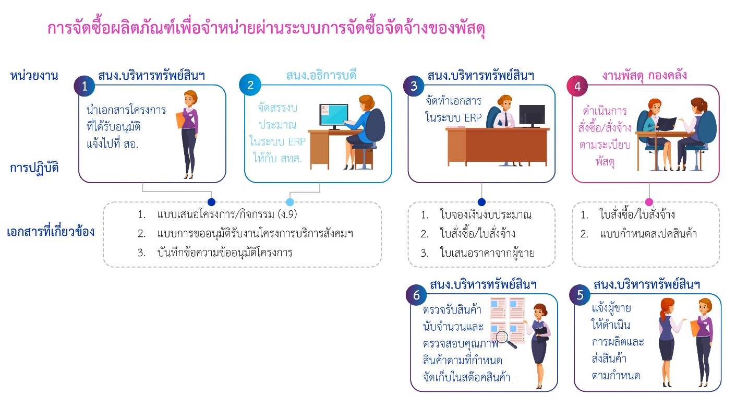

- การจำหน่ายผลิตภัณฑ์และการนำส่งเงิน
- กรณีจำหน่ายผลิตภัณฑ์ ณ ศูนย์จำหน่ายผลิตภัณฑ์ราชมงคลล้านนา
- ให้นักศึกษากรอกใบรายการสินค้าที่ต้องการซื้อ (กรณีอุปกรณ์เครื่องแต่งกายนักศึกษา) หรือผู้ซื้อแจ้งความต้องการสินค้าอื่นๆ ให้เจ้าหน้าที่ของสำนักงานบริหารทรัพย์สินฯ
- จัดสินค้าส่งให้ผู้ซื้อตามที่ต้องการพร้อมแจ้งราคาสินค้า
- ชำระเงินเป็นเงินสด หรือโอนเงินเข้าบัญชี งานทรัพย์สินและสิทธิประโยชน์ มทร.ล้านนา เลขที่บัญชี 521-076-4680 (ธนาคารกรุงไทย) กรณีที่มีการโอนชำระเงิน ให้ตรวจสอบการชำระเงินผ่านระบบ Internet Banking ของธนาคารกรุงไทย เพื่อยืนยันการชำระเงิน
- ออกใบเสร็จรับเงินให้กับผู้ซื้อ
- กรณีรับชำระเป็นเงินสด นำส่งเงินรายได้โดยนำฝากเข้าบัญชี งานทรัพย์สินและสิทธิประโยชน์ มทร.ล้านนา เลขที่บัญชี 521-076-4680 (ธนาคารกรุงไทย) ทุกสิ้นวัน
- นับจำนวนสินค้าคงเหลือ สรุปยอดการจำหน่าย และยอดรับชำระเงินตามใบเสร็จรับเงินที่ได้ออกให้แก่ผู้ซื้อ จัดทำเอกสารแบบฟอร์มส่งเงินกองคลังพร้อมแนบสำเนาใบเสร็จรับเงิน ส่งเอกสารไปยังกองคลัง ทุกสิ้นวัน
- กรณีจำหน่ายผลิตภัณฑ์ ณ เขตพื้นที่
- นำรายการสั่งซื้อแต่ละเขตพื้นที่เพื่อมาสรุปจำนวนการขาย ราคาขาย สินค้าคงเหลือจากการจำหน่าย
- สำนักงานบริหารทรัพย์สินฯ แจ้งงานทรัพย์สินพื้นที่ขอสรุปส่งรายการสินค้าคงเหลือและสินค้าที่จำหน่ายแล้วพร้อมจำนวนเงินที่จำหน่าย
- ตรวจสอบรายละเอียดเพื่อให้ข้อมูลตรงกันทั้ง 2 ฝ่าย
- เขตพื้นที่จัดส่งเอกสารนำส่งเงินพร้อมทั้งโอนเงินเข้าบัญชีมหาวิทยาลัย
- ออกใบเสร็จรับเงินของมหาวิทยาลัยให้กับเขตพื้นที่
- จัดทำเอกสารแบบฟอร์มส่งเงินกองคลัง บันทึกจำนวนสินค้าคงเหลือ พร้อมแนบสำเนาใบเสร็จรับเงิน (สีชมพู) ส่งให้กองคลัง
- จัดทำบันทึกข้อความแจ้งการนำส่งเงิน พร้อมใบเสร็จรับเงิน (สีขาว) ส่งไปยังเขตพื้นที่
- สำนักงานบริหารทรัพย์สินฯ เก็บสำเนาใบเสร็จรับเงิน (สีฟ้า)ไว้เป็นหลักฐานในการตรวจสอบ
- จัดทำสรุปรายรับ สินค้าคงเหลือ บัญชีคุมสินค้า และรายได้ทั้งหมดส่งกองคลังเป็นรายงานประจำทุกเดือน

- ระบบการขนส่งสินค้า
เพื่อเพิ่มช่องทางการจำหน่ายผลิตภัณฑ์ของมหาวิทยาลัยไปจำหน่ายยังพื้นที่ และเพื่ออำนวยความสะดวกให้กับผู้ซื้อรายย่อยที่มีการสั่งซื้อผ่านช่องทางออนไลน์ ได้แก่ Line Official : RMUTL Shop by ASSET และ Facebook Page : สำนักงานบริหารทรัพย์สินและสิทธิประโยชน์ มทร.ล้านนา ทางสำนักงานบริหารทรัพย์สินฯ ได้มีบริการจัดส่งสินค้าให้กับผู้ซื้อผ่านระบบขนส่งของบริษัทไปรษณีย์ไทยและบริษัทขนส่งเอกชน
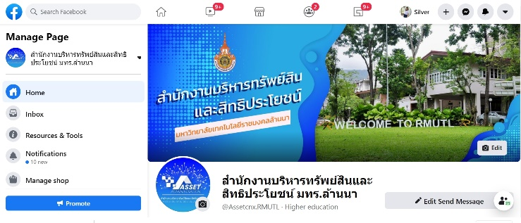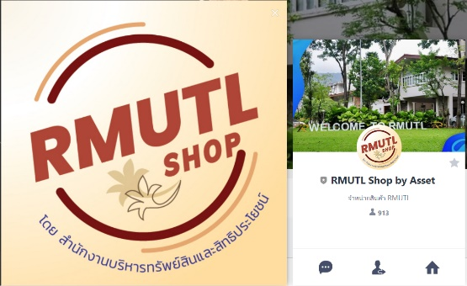
ช่องทางการจำหน่ายสินค้าผ่านระบบออนไลน์ของ สำนักงานบริหารทรัพย์สินฯ
- การขนส่งสินค้าสำหรับผู้ซื้อออนไลน์
- ผู้ซื้อแจ้งสั่งซื้อ ชำระค่าสินค้าและค่าบริการจัดส่งผ่านระบบการโอนเงินเข้าบัญชี งานทรัพย์สินและสิทธิประโยชน์ มทร.ล้านนา เลขที่บัญชี 521-076-4680 (ธนาคารกรุงไทย) เท่านั้น
- ตรวจสอบการชำระเงินผ่านระบบ Internet Banking ของธนาคารกรุงไทย เพื่อยืนยันการชำระเงิน
- บันทึกชื่อ ที่อยู่ และเบอร์โทรศัพท์ของผู้ซื้อ และจัดเตรียมกล่อง/ซองพัสดุเพื่อจัดส่งผลิตภัณฑ์ให้กับผู้ซื้อผ่านระบบขนส่งของบริษัทไปรษณีย์ไทยและบริษัทขนส่งเอกชน
- เมื่อชำระค่าบริการจัดส่งให้กับบริษัทไปรษณีย์ไทยหรือบริษัทขนส่งเอกชนเรียบร้อยแล้วให้ขอใบกำกับภาษีเพื่อใช้ในการเบิกจ่ายค่าบริการจัดส่งจากกองคลัง
- จัดส่งเอกสารใบกำกับภาษีไปยังกองคลังเพื่อเบิกค่าใช้จ่ายในการจัดส่ง
- การขนส่งสินค้าสำหรับพื้นที่
- การนำรายการสั่งซื้อของแต่ละเขตพื้นที่ที่ระบุมาในบันทึกข้อความ มาจัดสินค้าตามที่ต้องการ
- ตรวจเช็คคุณภาพและจำนวนให้ตรงตามรายการสั่งซื้อ
- จัดเตรียมบรรจุภัณฑ์ พร้อมพิมพ์รายชื่อหน้ากล่องสินค้า
- บรรจุสินค้าในถุง/กล่องที่เหมาะสมกับขนาดและลักษณะของสินค้า
- นำสินค้าจัดส่งไปรษณีย์ของมหาวิทยาลัย (ห้องกองกลาง มทร.ล้านนา) ยกเว้นกรณีจัดส่งของภาคเอกชนจะมีค่าใช้จ่ายการจัดส่งซึ่งขอให้เขตพื้นที่รับผิดชอบค่าใช้จ่ายดังกล่าว
- จัดทำเอกสารการนำส่ง (บันทึกข้อความและแบบฟอร์มรับสินค้า) ไปยังเขตพื้นที่ที่สั่งซื้อสินค้า เพื่อจัดทำเป็นหลักฐานการนำส่งสินค้าพร้อมรูปถ่ายกล่องบรรจุสินค้า
- จัดส่งเอกสารการนำส่ง (บันทึกข้อความ) ผ่านระบบ E-office
- เมื่อทางเขตพื้นที่รับสินค้า และตรวจเช็ค ตรวจสอบสินค้าแล้ว ให้กรอกข้อมูลลงในแบบฟอร์มรับสินค้า แล้วจัดส่งมายัง สำนักงานบริหารทรัพย์สินฯ ต่อไป
- สำนักงานบริหารทรัพย์สินฯ เก็บเอกสารไว้เป็นหลักฐานการสั่งซื้อต่อไป
- กระบวนการจัดทำสื่อประชาสัมพันธ์
- กำหนดวัตถุประสงค์ (Objectives) คือ ต้องกำหนดลักษณะของสื่อให้สอดคล้องกับเป้าหมายที่กำหนด
- กลุ่มเป้าหมาย และเนื้อหาว่าใครควรที่จะเป็นผู้รับสื่อนั้น รูปลักษณะของสื่อที่ออกมาก็จะสื่อไปตามกลุ่มเป้าหมาย เช่น กลุ่มนักศึกษา บุคลากร หรือบุคคลทั่วไป
- ถ่ายภาพสินค้าให้ดูน่าดึงดูด สื่อให้เห็นลักษณะ วิธีการใช้งาน และประโยชน์ในการใช้งานได้อย่างชัดเจน โดยอาจให้นักศึกษา หรือบุคลากรในมหาวิทยาลัยมาเป็นแบบในการถ่ายภาพเพื่อแสดงให้เห็นถึงเอกลักษณ์ของผลิตภัณฑ์ที่มหาวิทยาลัยได้จัดทำขึ้นเพื่อจำหน่ายให้ตรงกลุ่มเป้าหมาย
- ตกแต่งภาพถ่ายเพื่อนำมาจัดทำสื่อประชาสัมพันธ์โดยใช้โปรแกรม Illustrator หรือ Photoshop โดยในภาพที่นำมาประชาสัมพันธ์นั้น ควรมีรายละเอียดของผลิตภัณฑ์ ลักษณะการใช้งาน และราคาระบุไว้อย่างชัดเจน รวมถึงสถานที่จัดจำหน่ายหรือช่องทางการสั่งซื้อไว้ด้วย
- ประชาสัมพันธ์สื่อโฆษณาที่จัดทำขึ้นผ่านทางเวปไซต์ของสำนักงานบริหารทรัพย์สินฯ www.asset.rmutl.ac.th และ Facebook Page : สำนักงานบริหารทรัพย์สินและสิทธิประโยชน์ มทร.ล้านนา และ LINE Official : RMUTL Shop by Asset
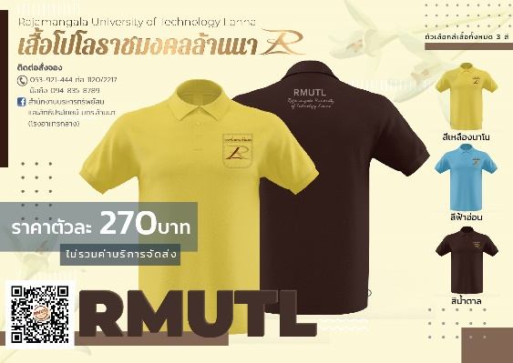

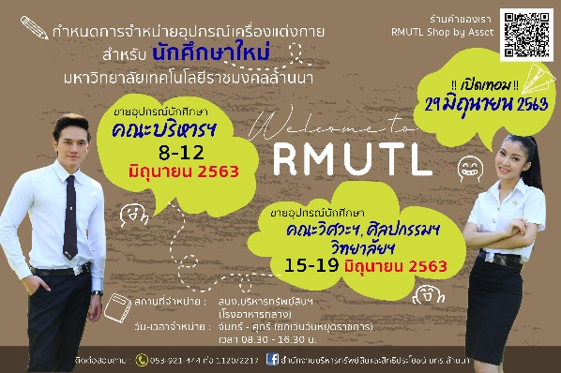
ตัวอย่างรูปแบบการจัดทำสื่อประชาสัมพันธ์การจำหน่ายผลิตภัณฑ์ของมหาวิทยาลัย

- ผลสัมฤทธิ์ (ผลสัมฤทธิ์ด้านต่าง ๆ ได้แก่ เชิงคุณภาพ เชิงปริมาณ รางวัลที่ได้รับ การเป็นแบบอย่างที่ดีให้กับหน่วยงานต่าง ๆ ฯลฯ)
  - มีการแต่งตั้งเจ้าหน้าที่ของ สนง.บริหารทรัพย์สินฯ เป็นเจ้าหน้าที่รับเงินตามคำสั่งมหาวิทยาลัยเทคโนโลยีราชมงคลล้านนา เลขที่ 232/2563 ทำให้เกิดความคล่องตัวและเป็นไปตามที่ระเบียบกระทรวงการคลังกำหนด
  - มีการจัดนำระบบออกใบเสร็จรับเงินของมหาวิทยาลัยมาใช้เพื่อควบคุมและป้องกันการสูญหายของเงินและสามารถรับรู้รายได้ของหน่วยงานได้ทันเวลา
  - สำนักงานบริหารทรัพย์สินฯ ได้นำแนวปฏิบัตินี้ไปปรับใช้โดยสร้างเป็นระบบโปรแกรมการจำหน่ายสินค้า (Point Of Sale : POS) ด้วยความร่วมมือกับสำนักวิทยและบริการฯ ทำให้เกิดความคล่องตัว รวดเร็ว ปฏิบัติงานอย่างเป็นระบบและมีประสิทธิภาพ
- ปัจจัยความสำเร็จ (สรุปเป็นข้อๆ)
- บุคลากร และหัวหน้าหน่วยงานมีการกำหนดทิศทางและเป้าหมายที่ชัดเจนและเชื่อมโยงกับภารกิจของหน่วยงาน สามารถสร้างความตระหนัก รวมทั้งสร้างแรงจูงใจให้บุคลกรมีส่วนร่วมอย่างแข็งขันและต่อเนื่อง
- สามารถทำให้บุคลากรปรับเปลี่ยนพฤติกรรมเพื่อนำไปสู่การปฏิบัติงานและมีวัฒนธรรมองค์กรที่เอื้อต่อการเรียนรู้
- ปัญหาอุปสรรคและข้อเสนอแนะ แนวทางการพัฒนาต่อไป
ควรมีการพัฒนาปรับปรุงระบบการจัดจำหน่ายผลิตภัณฑ์ของมหาวิทยาลัย ให้มีความคล่องตัวและลดขั้นตอนการทำงานโดยไม่ขัดต่อระเบียบ และกฏปฏิบัติของมหาวิทยาลัยเพื่อให้สามารถปฏิบัติงานได้รวดเร็วยิ่งขึ้น

